Отчёт по лабораторной работе №1

Установка OC Linux

Мокочунина Влада Сергеевна

Содержание

# 1 Цель работы

Приобретение практических навыков установки ОС на виртуальную машину,настройки минимально необходимых для дальнейшей работы сервисов

# 2 Задание

Установить ОС на виртуальную машину и минимально настроить ее

# 3 Выполнение лабораторной работы

В прошлом семестре я уже устанавливала виртуальную машину,поэтому воспользуюсь ей. Как устанавливала: 1. Я скачала виртуальную машину и дистрибутив.Создала виртуальную машину. (рис. [??]).

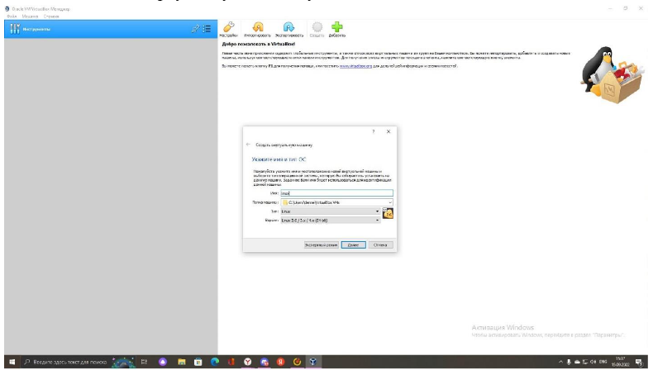

Создание виртуальной машины

1. Я указала объем памяти, создала виртуальный жесткий диск,указала тип VDI,указала размер файла,настроила видеопамять.

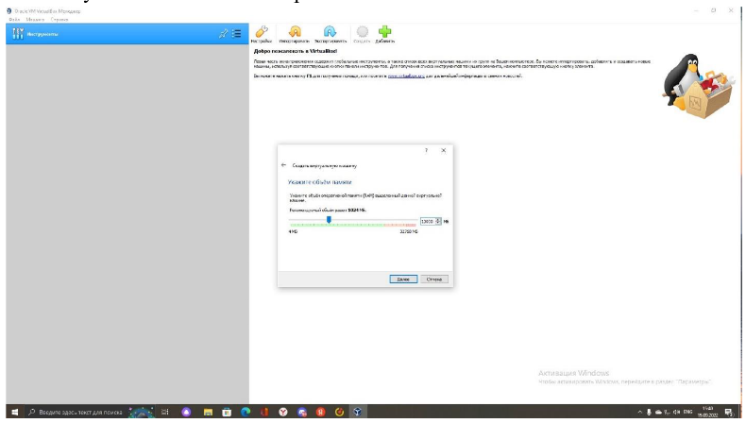

Объем памяти

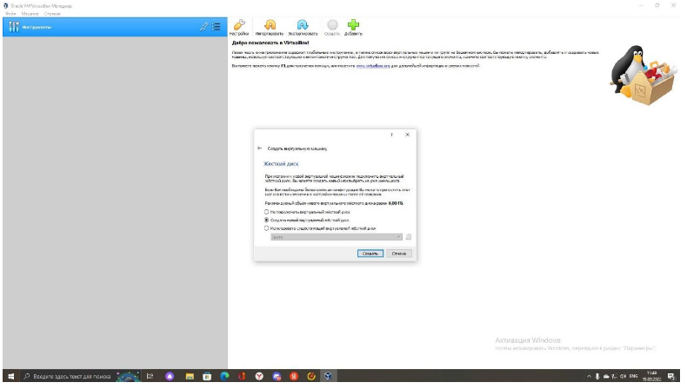

Создание виртуального жесткого диска

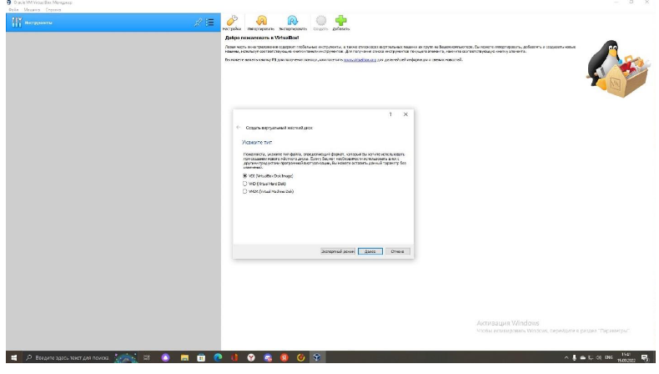

Указания типа VDI

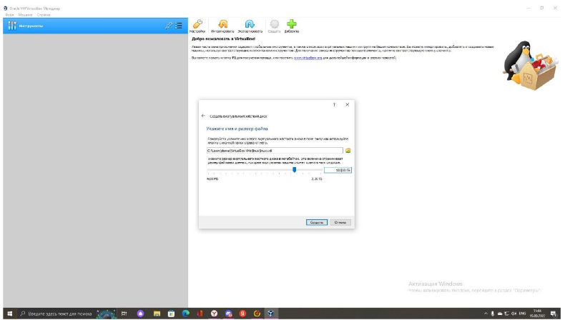

Указание размера файла

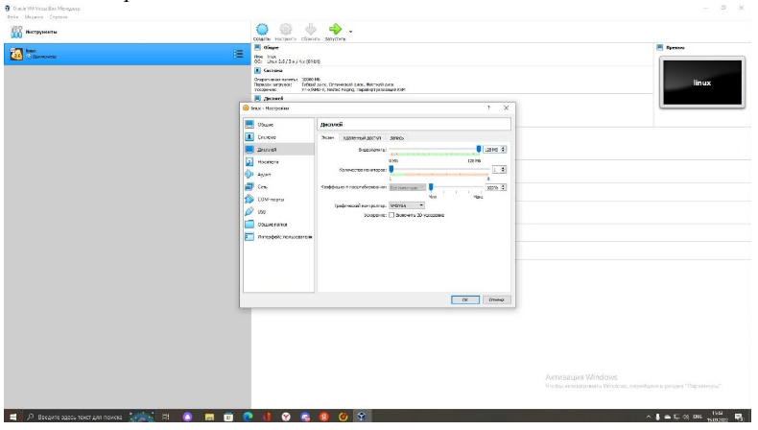

Настройка видеопамяти

1. Подключение дистрибутива к контроллеру

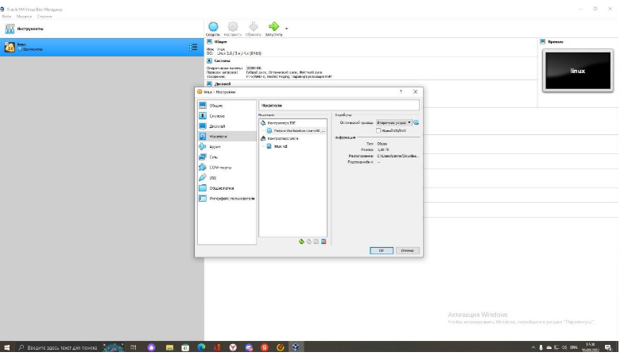

Дистрибутив

1. После настройки региона,времени и языка,я создала имя пользователя,соответствующее тому,что в классе,поставила пароль.

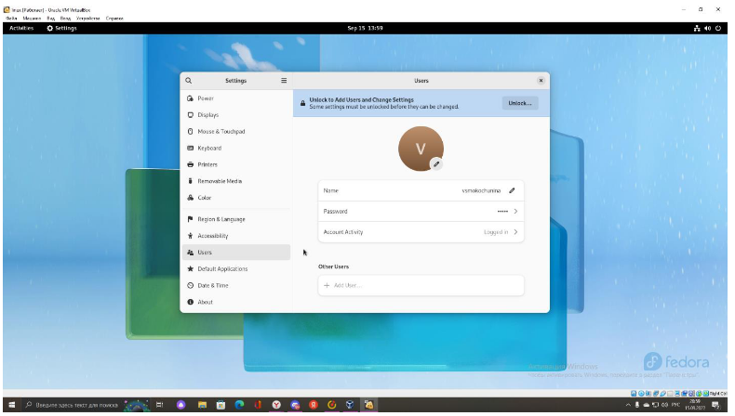

Настройки

1. Я обновила все пакеты,установила программы для удобства дальнейшей работы

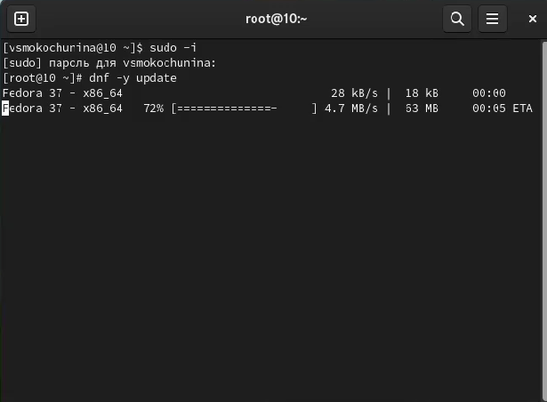

Обновление пакетов

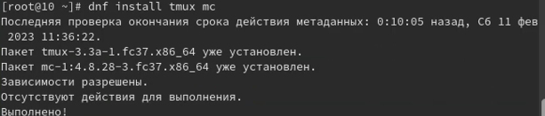

Установка программы

1. Я установила необходимые программы.

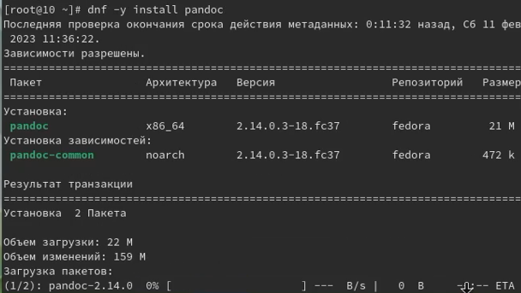

Установка pandoc

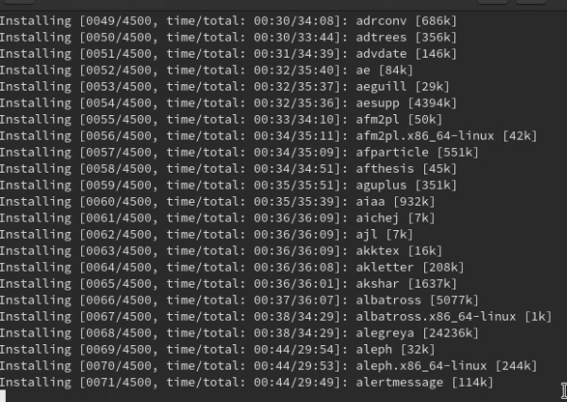

Установка texlive

#Домашнее задание

1. Дождавшись загрузки графического окружения,я открыла терминал,проанализировала последовательность загрузки системы.

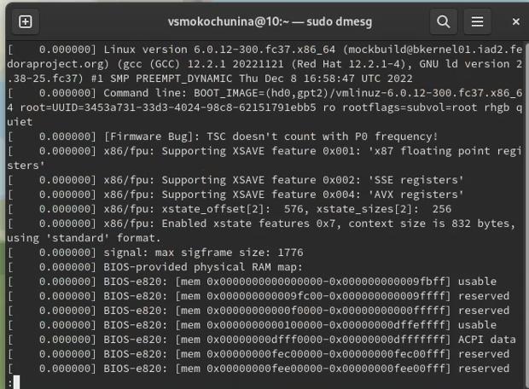

Анализ загрузки системы

1. С помощью данной команды буду искать версию ядра Linux

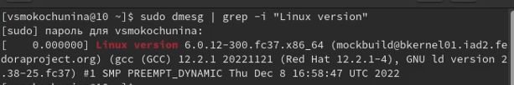

Версия ядра

1. Частота процессора

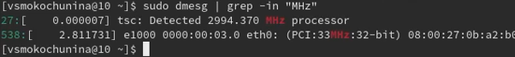

Частота процессора

1. Модель процессора

Модель процессора

Модель процессора

1. Объем доступной оперативной памяти

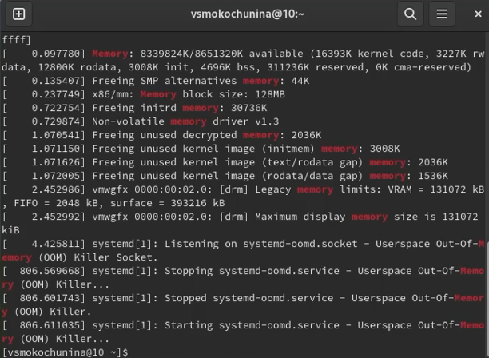

Оперативная память

1. Тип обнаруженного гипервизора

Настройка видеопамяти

Настройка видеопамяти

1. Тип файловой системы корневого раздела и последовательность монтирования файловых систем.

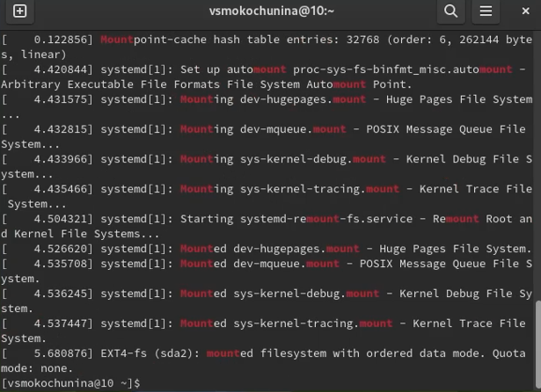

Файловые системы

1. Какую информацию содержит учётная запись пользователя? Linux — система многопользовательская, а потому пользователь — ключевое понятие для организации всей системы доступа в Linux. Когда пользователь регистрируется в системе (проходит процедуру авторизации, например, вводя системное имя и пароль), он идентифицируется с учётной записью, в которой система хранит информацию о каждом пользователе: его системное имя и некоторые другие сведения, необходимые для работы с ним. Именно с учётными записями, а не с самими пользователями, и работает система. Учетная запись пользователя содержит: Системное имя (user name) Идентификатор пользователя (UID) Идентификатор группы (GID) Полное имя (full name) Домашний каталог (home directory) Начальная оболочка (login shell)
2. Укажите команды терминала и приведите примеры: для получения справки по команде; команда man. Например, команда «man ls» выведет справку о команде «ls» для перемещения по файловой системе; cd. Например, команда «cd newdir» осуществляет переход в каталог newdir для просмотра содержимого каталога; ls. Например, команда «ls –a ~/newdir» отобразит имена скрытых файлов в каталоге newdir для определения объёма каталога; du. Например, команда «du –k ~/newdir» выведет размер каталога newdir в килобайтах для создания / удаления каталогов / файлов; mkdir/ rmdir/ rm. Например, команда «mkdir –p ~/newdir1/newdir2» создаст иерархическую цепочку подкаталогов, создав каталоги newdir1 и newdir2; команда «rmdir -v ~/newdir» удалит каталог newdir; команда «rm –r ~/newdir» так же удалит каталог newdir для задания определённых прав на файл / каталог; сhmod. Например, команда «сhmod g+r ~/text.txt» даст группе право на чтение файла text.txt для просмотра истории команд. history. Например, команда «history 5» покажет список последних 5 команд
3. Что такое файловая система? Приведите примеры с краткой характеристикой. Файловая система – это инструмент, позволяющий операционной системе и программам обращаться к нужным файлам и работать с ними. При этом программы оперируют только названием файла, его размером и датой созданий. Все остальные функции по поиску необходимого файла в хранилище и работе с ним берет на себя файловая система накопителя. Типы файловых систем: Журналируемая файловая система (JFS) Журналируемые файловые системы позволяют быстро восстанавливать данные в случае сбоя. Это достигается за счет ведения журнала изменений файлов. Расширенная JFS Расширенная JFS, или JFS2, - это еще одна внутренняя файловая система AIX. Различия между JFS и расширенной JFS В этом разделе перечислены различия между JFS и расширенной JFS (JFS2). Файловая система на компакт-диске Это файловая система, которая хранится на компакт-диске и доступна только для чтения. файловая система RAM Диск RAM - это виртуальный жесткий диск, хранящийся в оперативной памяти. Сетевая файловая система (NFS) Сетевая файловая система, или NFS, - это распределенная файловая система, предоставляющая доступ к файлам и каталогам, хранящимся в удаленных системах, обычными средствами для работы с локальными файлами. Например, обычными командами операционной системы можно создавать, удалять, читать и записывать файлы, а также изменять их атрибуты. Система имен файлов (NameFS) Система имен файлов содержит функции монтирования файл-на-файл и каталог-на-каталог (также называемое слабое монтирование), которые позволяют монтировать подкаталог или файловую систему в другом месте в области имен файлов, что позволяет иметь доступ к файлу с помощью двух различных путей. Базовая параллельная файловая система Распараллеленные файловые системы или GPFS - это высокопроизводительные файловые системы, распределенные по нескольким общим жестким дискам и применяемые для обеспечения быстрого доступа к данным для всех узлов кластера. Для работы с ними применяются стандартные интерфейсы UNIX или AIX.
4. Как посмотреть, какие файловые системы подмонтированы в ОС?

Команда findmnt — это простая утилита командной строки, используемая для отображения списка смонтированных файловых систем или поиска файловой системы в /etc/fstab, /etc/mtab и /proc/self/mountinfo.

1. Как удалить зависший процесс? Находим процесс с помощью команды ps Для завершения процесса нужно вызвать утилиту kill с параметром “-9”. В этом случае она просто убьет процесс без процедуры “завершитесь, пожалуйста” Также можно использовать утилиту killall, когда необходимо убить дерево процессов.

# 4 Выводы

В ходе лабораторной работы я изучила,как установить виртуальную машину,минимально настроить ее,а также находить информацию об установленной ОС.

# Список литературы